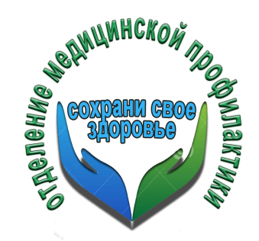

Как прошел наш «Пост Здоровья?»  
Позитивно!  
Как приятно быть участком события районного масштаба и помочь всем желающим встать на путь здорового образа жизни!  
Здесь было все !  
Исследование крови на глюкозу и холестерин, измерение уровня артериального давления,ЭКГ исследование , определение индекса массы тела , риска развития сердечно сосудистых заболеваний и конечно!!!!  
Беседы о здоровом образе жизни!  
Жалели только об одном, что в силу профессиональных обязанностей не смогли лично участвовать в празднике здоровья!  
Отделение мед.профилактики ГУЗ «Липецкая РБ»

